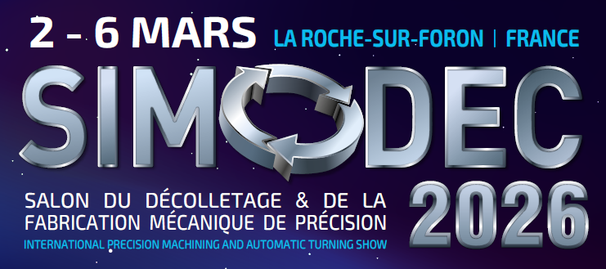
INFORMATION PRESSE
POUR DIFFUSION IMMEDIATE

Salon SIMODEC 2026 : des échanges fructueux en perspective

Le rendez-vous biennal des professionnels de la fabrication mécanique de précision

La Roche-sur-Foron, 27 juin 2025 – ROCHEXPO et ses partenaires préparent une édition animée, pour le rendez-vous biennal des professionnels de la fabrication mécanique de précision et du décolletage. Ce sera celle des échanges fructueux. Excellence opérationnelle, industrie 5.0, RSE, transmission des savoirs, confiance et nouveaux marchés en seront les mots-clefs. En amélioration permanente depuis une première reconstruction, le site de la Roche-sur-Foron va rassembler les professionnels du secteur dans un moment-clef de l’évolution technologique, économique et internationale.

Un positionnement professionnel

Le salon SIMODEC 2026 ouvrira ses portes du lundi 2 mars 14h au vendredi 6 mars 14h au Parc des Expositions de la Haute-Savoie. Depuis l’ouverture des inscriptions en mars dernier, les exposants habituels confirment leur participation. De nouveaux fournisseurs en matériels et services manifestent leur intérêt pour une participation active. Pour la première fois, un village de la sous-traitance sera organisé sur cette édition. Elle sera aussi celle du renouvellement technologique. Machines-outils autonomes, frugales et concentrées, CNC à l’intelligence croissante, robots agiles, excellence opérationnelle porteuse de projets, intégration de la sous-traitance de spécialité, industrie 5.0, nouveaux marchés et transmission des savoirs en seront quelques traits marquants. La taille humaine du salon, la rigueur de son organisation et la qualité des matériels et services exposés visent à l’amélioration économique, intellectuelle et professionnelle de tous les participants. Rochexpo et ses partenaires travaillent ensemble au succès du salon SIMODEC 2026.

Ouvrir des perspectives, ensemble

Trois réunions avec les partenaires du salon ont déjà eu lieu depuis janvier 2025. Dans l’ordre alphabétique, l’association pour l’emploi et la formation professionnelle Alpege, l’agence régionale AURA Entreprises, le Campus des Métiers de l’académie de Grenoble, la CCI de Haute-Savoie, le Centre technique des industries mécaniques CETIM, le cluster régional Coboteam, le Syndicat National du Décolletage SN-Dec et l’UIMM de Haute-Savoie ont renouvelé leur partenariat avec ROCHEXPO, organisateur du salon. Ensemble, avec les exposants, ils vont ouvrir de nouvelles perspectives sur les thèmes de l’industrie 5.0 et l’IA, pour l’amélioration de l’excellence opérationnelle et organisationnelle des entreprises. Les partenaires organisent aussi des rencontres autour de la formation et de l’emploi, de la technologie, de l’inclusion et de la RSE. Workshop, concours de type Hakaton, conférences, tables rondes, parcours technologiques guidés ou non en seront les modes d’animation visibles sur le salon.

En toile de fond, les Trophées de l’innovation seront remis dès le premier jour du salon. Décernés par un jury composé uniquement de professionnels de la mécanique de précision, ces Trophées comportent six catégories : Machines d’usinage & additives ; Matières premières & Outils coupants ; Contrôle-Qualité & Intelligence artificielle ; Périphériques de machines ; RSE & Décarbonation ; Sous-traitance & services. Chaque candidature doit apporter une innovation technique, productive, économique, qualitative, énergétique, ou ergonomique par rapport à l’existant. Les visiteurs du SIMODEC 2026 pourront découvrir ces innovations, et bien d’autres, avec l’aide d’un expert du secteur. La communication autour de ces événements les accompagnera avant, pendant et après le salon. Les premières candidatures aux Trophées de l’innovation du SIMODEC 2026 ont déjà été déposées auprès de l’organisateur.

L’industrie 5.0, mais qu’est-ce que c’est ?

Après l’industrie 4.0, connectée et robotisée, l’industrie 5.0 en fabrication mécanique de précision prend en compte les aides de l’intelligence artificielle, pour devenir plus autonome et respectueuse de l’humain et de son environnement. Grâce à des machines multifonctions plus compactes, robotisées et « cobotisées » pour interagir avec les périphériques de contrôle-qualité, l’excellence opérationnelle devient une réalité industrielle. Moins énergivore, tout l’environnement industriel devient respectueux des normes écologiques et sociétales. Les calories produites en fabrication servent au maintien des températures nécessaires à la précision. Les conditions d’hygiène et de sécurité font partie intégrante d’une stratégie d’amélioration permanente. En produisant mieux, les entreprises 5.0 retiennent les talents, peuvent rémunérer tous les échelons à leur juste valeur et accompagner les plus fragiles. En résumé, l’industrie 5.0 vise à réconcilier les technologies de fabrication et leurs utilisateurs, dans ce qu’ils ont de meilleur. Le SIMODEC veut ainsi mettre en lumière un large éventail des solutions stratégiques d’aujourd’hui et de demain, afin que chaque entreprise de fabrication mécanique de précision et de décolletage puisse y trouver ses propres solutions, dans une période de mutation importante.

FIN

LEGENDES PHOTOS :

Simodec CP2-1.jpg et CP2-2.jpg : Salon à taille humaine, SIMODEC 2026 sera un lieu d’échange privilégié entre toutes les générations de professionnels de la fabrication mécanique de précision et du décolletage.
Mention obligatoire : simodec-rochexpo

Simodec CP2-3.jpg : Les partenaires institutionnels du SIMODEC 2026 préparent activement le salon, pour en faire une édition animée et favorisant les échanges entre professionnels.
Mention obligatoire : simodec-rochexpo

Simodec CP2-4.jpg : Lors du SIMODEC 2024, la presse professionnelle a pu découvrir des innovations de premier plan, comme le centre de décolletage PM Tornos Swiss XT 32 en 1ère mondiale.
Mention obligatoire : simodec-rochexpo

Simodec CP2-5.jpg : Lors du Simodec 2026, les centres d’usinage compacts et autonomes démontreront les avantages de rapprocher la taille des machines de celle des pièces produites.
Mention obligatoire : simodec-rochexpo

Simodec CP2-6.jpg et 6bis : Toutes les technologies de fabrication sont à découvrir au SIMODEC 2026, depuis le tournage de la matière en couronne, jusqu’à la fabrication additive.
Mention obligatoire : simodec-rochexpo

Simodec CP2-7 : L’affiche du salon SIMODEC 2026.
Mention obligatoire : simodec-rochexpo

L’ACTUALITE DU SALON :
www.salon-simodec.com
Linkedin: https://www.linkedin.com/showcase/simodec/?viewAsMember=true
Twitter: https://twitter.com/simodec74?lang=fr
Facebook: https://www.facebook.com/simodec/

CONTACT PRESSE :
Agence Comcordance
Véronique Albet
Tel 03 85 21 33 96 – Mob 06 48 71 35 46
veronique.albet@comcordance.fr

